
九年级化学导学案
课题 | 10.1常见的酸和碱（第4课时）
课型 | 新授 | 主备 |  | 审核
学习  目标 | - 通过观察活动掌握常见两种碱的物理性质及碱的腐蚀性  - 通过演示实验学会常见碱的通性，并且知道氢氧化钠密封保存的原因
- 完成下表
名称 | 化学式 | 俗名 | 常见用途
氢氧化钙
氢氧化钠
（二）氢氧化钙的物理性质（查阅资料然后填空）
（1）氢氧化钙是色体。有性，溶于水，溶解时放出。
（2）氢氧化钙俗称、、石灰浆的主要成分是。
（三）石灰石、生石灰、熟石灰三者之间的转化：根据书P56页相关内容完成下题：
（1）石灰石在石灰窑里高温煅烧的化学方程式。
（2）生石灰转变为熟石灰的化学方程式。
（四）氢氧化钠的性质：看书P55结合【实验10-8】完成P55页书空及下题：
（1）氢氧化钠是色体。溶于水，溶解时放出。
（2）固体氢氧化钠在空气中易水分，而，所以它可以做为某些气体的剂。
（3）氢氧化钠有强烈的性，所以俗称、、。
【目标反馈1】
1.在实验室里，氢氧化钠固体需要密封保存的原因是（ ）
A.有腐蚀性 B.易吸收氧气 C.易风华
D.易潮解、易吸收空气中的二氧化碳
2.用天平称量固体氢氧化钠时，应把氢氧化钠放在（ ）
A.天平的托盘上 B.滤纸上 C.小烧杯内 D.试管中
3.下列各种物质的名称或俗称和化学式表示的是同一种物质的（ ）
A.熟石灰，消石灰，CaO B.火碱，烧碱，NaOH
C.铁锈，氢氧化铁，Fe(OH)₃ D.生石灰，石灰水，Ca(OH)₂
【导学2】二、碱溶液的化学性质：
1.碱与酸碱指示剂作用：看书P55有关内容结合实验【10-1】的实验现象完成以下填空：碱使紫色石蕊溶液变，使无色酚酞溶液。
2.碱与多种非金属氧化物反应：链接【第6章6.3】观察实验完成以下填空：
氢氧化钠与二氧化碳反应现象
书写化学方程式：
实验室检查二氧化碳气体的化学方程式为：
小组讨论并查阅资料完成以下化学方程式，并找出反应规律：
二氧化硫与氢氧化钠溶液的反应：
二氧化硫与氢氧化钙溶液的反应：
二氧化硫与氢氧化钠溶液的反应：
二氧化硫与氢氧化钙溶液的反应：
总结：碱跟多种金属氧化物起反应，生成和。
3.碱与某些盐反应：观察实验并查阅资料完成以下填空：
①氢氧化钠跟硫酸铜溶液反应现象，
化学方程式。
②氢氧化钠跟氯化铁溶液反应现象，
化学方程式。
③澄清的石灰水跟硫酸铜溶液反应现象，
化学方程式。
④氢氧化钙跟氯化铁溶液反应现象，
化学方程式。
总结：碱能跟某些盐起反应，生成和。
【目标反馈2】
1. 能跟氢氧化钠溶液反应的物质是（ ）
A.碳酸钠 B.锌粒 C.氧化铜 D.硫酸铜溶液
2.能用氢氧化钠固体干燥的气体是（ ）
A.二氧化碳 B.氯化钠 C.二氧化硫 D.氢气
3.久盛石灰水的试剂瓶内壁常附有一层白膜，要洗去这层白膜最好的方法是（
A.用水洗 B.用氢氧化钠溶液洗
C.用盐酸洗 D.先用盐酸洗再用水洗
4.只用一种试剂就能区分盐酸、食盐溶液、澄清石灰水，这种试剂是（ ）
A.水 B.紫色石蕊溶液 C.氯化铁溶液 D.氢氧化钠溶液
【课堂检测】
1. 下列物质的溶液既能与Ba(OH)₂溶液反应，又能与盐酸反应的是（ ）
A.硫酸铜 B.碳酸钠 C.氯化铁 D.碳酸钙
2.下列物质暴露在空气中，质量增加且变质的是（ ）
A.浓硫酸 B.火碱 C.水 D.浓盐酸
3.下列物质能与盐酸反应产生气体又能使澄清的石灰水变浑浊的是（ ）
A.Zn B.CaO C.Na₂CO₃ D.Fe₂O₃
4.在氯化铁溶液中滴入烧碱溶液，观察到的现象是（ ）
A.有白色沉淀 B.有红褐色沉淀 C.有气泡冒出 D.有蓝色沉淀产生
5.氢氧化钠溶液暴露在空气中常常会变质，发生的化学反应方程式为
，如果用实验方法来验证，可向其中滴入产生，化学方程式为。
【拓展延伸】从理论上知道，锌与稀硫酸反应生成硫酸锌和。从实验上我能设计实验来验证这一化学性质：
 | 实验步骤与方法 | 现象与结论
验证反应后是否还未反应的硫酸
验证反应后得到的溶液中是否含有

课堂练习.
1.鉴别石灰水和氢氧化钠溶液可选用的试剂是（ ）
A、酚酞溶液 B、稀盐酸 C、CuO D、二氧化碳
2.从石灰浆抹的墙壁上掉下的一块白色固体，为探究其成分，进行如
下实验：
实验步骤 | 实验现象
①将固体磨成粉末状，加水搅拌 | 固体没有全部溶解
②取上层清液，滴加酚酞试液 | 溶液呈红色
③取不溶物，滴加稀盐酸 | 有气泡产生

由此得出的结论正确的是（ ）
Ａ.一定含有Ca(OH)₂，可能有CaCO₃ Ｂ.一定含有CaCO₃和Ca(OH)₂
Ｃ.一定没有CaCO₃和Ca(OH)₂ Ｄ.一定有CaCO₃，可能有Ca(OH)₂
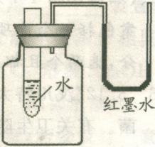
3.如右图所示装置，向试管里的水中加入某种物质后，U形管右边支管的红墨水液面降低，左边支管的红墨水液面上升，则加入的物质可能是（ ）
A．氢氧化钠 B．生石灰 C．浓硫酸 D．硝酸铵
4.纯净的氢氧化钠是一种___色固体，由于在空气里它不仅能吸收____而潮解，还能跟空气里的___起反应而变质。所以，氢氧化钠必须___保存。写出有关反应的化学方程式：。向变质的氢氧化钠中加入足量的盐酸，可观察到的现象是_____________，写出所发生反应的化学方程式：___________________。
5.A、B、C、D、E、F六种物质都是初中化学内容中涉及的化合物，转化关系如下图，其中D是最常见的溶剂。
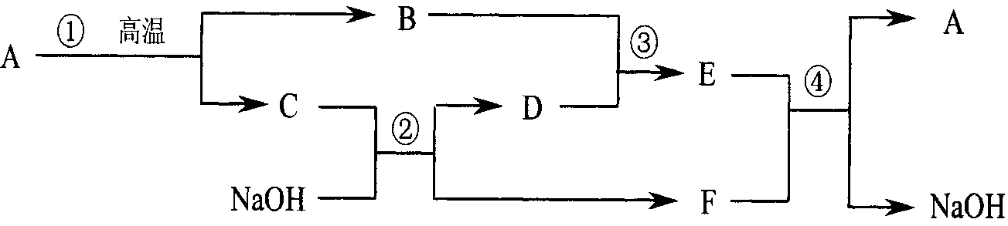
⑴根据上图推断，C是，D是，E是（填写化学式）
⑵写出下列反应化学方程式：
反应②，
反应③。
6.下列各组物质按酸、碱、单质、氧化物顺序排列的是（ ）
A.H₂SO₄、Na₂O、C、CO B.Mg(OH)₂、CuSO₄、C、CO₂ C.KOH、HNO₃、O₂、SO₃ D.HCl、NaOH、O₂、P₂O₅
7.下列物质中，长期放在敞口瓶里会变质的是（ ）
A、大理石 B、浓硫酸 C、熟石灰 D、石墨 E、烧碱 F、浓盐酸
8.欲除去NaOH溶液中的Na₂CO₃杂质，可选用下列试剂中的（ ）
A.稀盐酸 B.CaCl₂溶液 C.CO₂气体 D.澄清石灰水
9.已知草酸(H₂C₂O₄)在加热条件下的反应为H₂C₂O₄CO↑＋CO₂↑＋H₂O。现用下图甲、乙装置(图中a，b为活塞开关，分离、干燥前未打开)，对生成的CO和CO₂进行分离并干燥。供选用的试剂有稀硫酸、浓硫酸和氢氧化钠溶液。
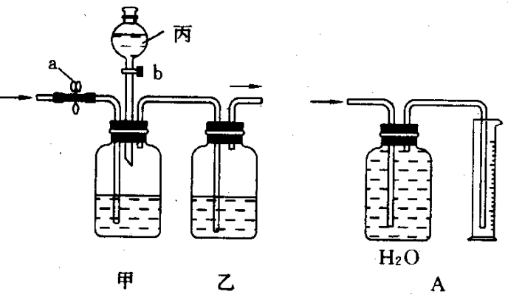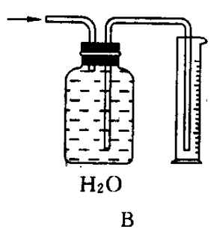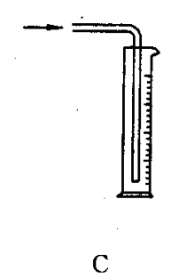
(1)甲中盛放，乙中盛放其作用是。
(2)首先，打开活塞a，让混合气体通过甲、乙装置，能分离出来的气体是。此时甲装置中发生反应的化学方程式是。
(3)要分离出另一种气体，则丙中应盛装，其分离操作方法是，该气体可用法收集。此时甲装置中发生反应的化学方程式是。
(4)有一名同学想测定分离出来的CO气体的体积，请帮助该同学从上图A，B，C 三个装置中选择一个合理的量气装置。
10.碱石灰是由CaO和NaOH组成的固体混合物，在气体的干燥、净化实验中经常得到应用。化学特长小组的小华与同学们一起展开了对碱石灰的探究。
【提出问题】碱石灰的干燥效果如何？
【实验探究】下图是该特长小组进行实验时所用到的装置，选择C、D装置，将C、D装置的b、c两端相连，然后从a端缓缓的通入水蒸气。
【得出结论】当观察到现象时，证明碱石灰的干燥效果良好。

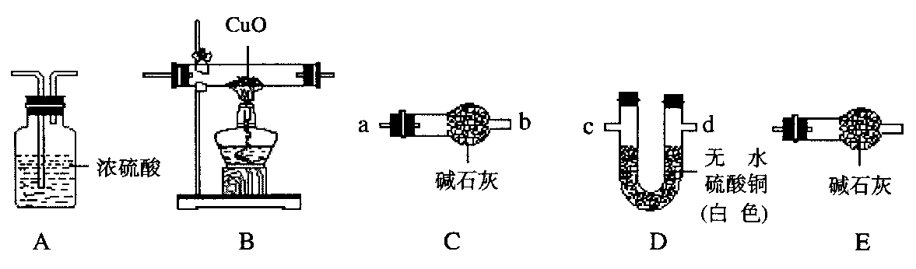

⑴下列气体中，不适合用碱石灰干燥的是（填编号）。
A．O₂ B．CO₂ C．H₂ D．CO
⑵用含少量水蒸气的H₂还原CuO来测定水的组成，依次将A、B、C、E装置正确连接后进行实验（装置中药品均足量），则装置E的作用是。
⑶当含有O₂、H₂O、CO₂ 三种气体的混合物通过碱石灰干燥剂时，有氢氧当含有O2、H2O、CO2 三种气体的混合物通过碱石灰干燥剂时，有氢氧化钠参加反应的化为。
【分析与反思】请你分析影响碱石灰干燥效果的因素（指

